Nálam van a kezdés  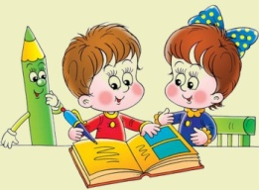  Ki tudja, mi  a borbélyság? | seborvos, sebész, felcser  ma a férfifodrászokat nevezik így    Ki tudja, mi  a generális? | tábornok  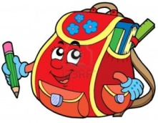  Ki tudja, mi  a piócázás? | piócával gyógyítás  Ki tudja, mi  a kevélység?
Elbizakodottan önhitt (személy), aki magát alaptalanul és túlzottan nagyra tartja, másokat pedig bántó módon lenéz.  Ki tudja, kik  a szűcsök? | Szőrös bőröket feldolgozó iparosok, akik a kikészített szőrmén, prémet ruházati cikké alakítják.  Ki tudja, ki  az öreglegény? | A céhbeli iparosoknál, mesterembereknél korosabb, vagy mesterségében legügyesebb legény, ki a többi között, s az illető műhelyben némi kiváltságokkal bír, s a mesternek első segéde, olykor helyettese is.  Ki tudja, mi  a pokróc? | Durva szövet, amely gyapjúból vagy más szőrből készült vastag, kopásálló anyag.  Ki tudja, mi  a gúnya?
ruha, öltözék  Ki tudja, mit jelent a patyolat ábrázat kifejezés? | hófehér arcot jelent  Ki tudja, mit jelent a megkeneti a talpát mogyorófahájjal kifejezés? | elvereti a talpát mogyoróvesszővel  Ki tudja, mit jelent a leszedi előle a tejfölt kifejezés? | elveszi tőle a lehetőséget, hasznot  Ki tudja, mit jelent a hogy áll a bál kifejezés?
Azt jelenti:  „Mi az egyezség?”  Ki tudja, mit jelent a hány hét a világ kifejezés? | Azt jelenti:  „Na, mi újság?”  Ki tudja, mit jelent az elporzik kifejezés? | elmenekül, eliszkol  Ki tudja, kik voltak a hajdúk? | szegénylegényekből összeverődött katonák; hatósági (állami) szolgák  Ki tudja, mi  a köpölyözés?
régi gyógymód; felmelegített kis üvegburával vérbőséget idéztek elő a beteg testrészeken  Ki tudja, mi  a szablya? | egyélű ívelt pengéjű, 70-110 cm hosszúságú kard, amelynek a külső éle ki van élesítve.  Ki tudja, kik voltak  a janicsárok? | Válogatott gyalogság a szultáni Törökországban, akiket többnyire az ellenségtől elrabolt rabszolga-gyerekekből neveltek fel  Ki tudja, mi  a garád? | felforgatott földből és sövényből álló kerítés  Én vagyok az utolsó!  Ügyesek vagyunk!

